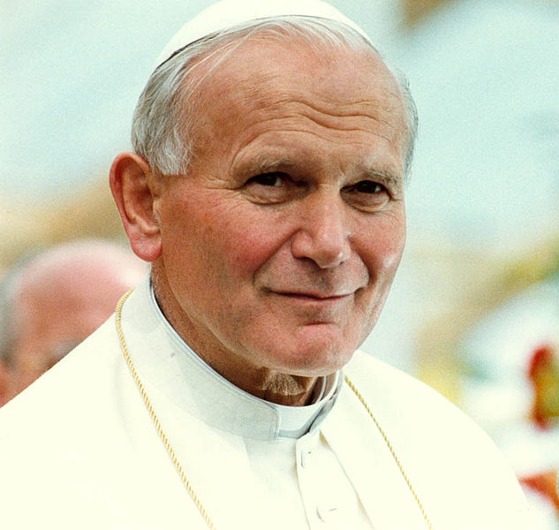
Katolickie
Stowarzyszenie
Młodzieży
Diecezji Łowickiej
zaprasza serdecznie do wzięcia udziału
w Konkursie Recytatorskim Poezji Chrześcijańskiej
oraz w Konkursie Poezji Chrześcijańskiej Śpiewanej
„Wstańcie, chodźmy!”,
który odbędzie się dn. 12 października 2019r. o godz. 9.00 w Parafii p.w. Matki Bożej Nieustającej Pomocy w Łowiczu, ul. Brzozowa 15.
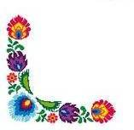
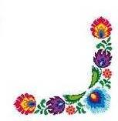

REGULAMIN

